要求：使用Finereport 11.0，自学完成以下习题，期限24hrs.
工具下载地址：https://www.finereport.com/product/download
学习参考
入门教学影片：https://edu.fanruan.com/video/365
在线帮助文档（开发者手册）：http://help.finereport.com/
解答过程中遇到的所有问题，都可以在帮助文档找到相应的解答。
沉下心，注意力集中，激活你的求知欲！相信你可以做到的！
习题1：基本原理理解
使用SALES_BASIC表制作
(1) 明细表(档案命名：习题1-明细表)
(2) 分组报表(档案命名：习题1-分组报表)
(3) 交叉报表(档案命名：习题1-交叉报表)
以了解数据分组、列表、求和；数据的扩展（横向与纵向）；父格的含义。
说明：不规定模板样式，按自己的理解做出对应的3张报表，做好后说出自己对原理的理解
习题2：多源报表
模板效果：
第一页：
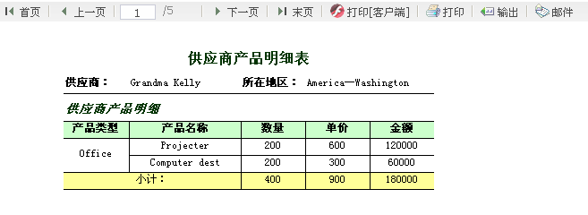
第二页：
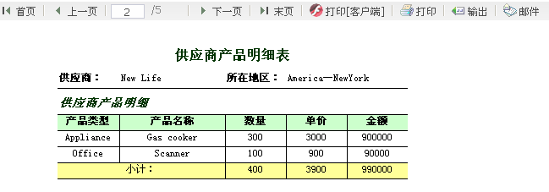
实现功能：
(1) 多源报表：供应商与所在地区来源于表PRODUCER、明细来源于表PRODUCT；
(2) 分组报表：按组显示数据，每个供应商对应其产品明细；
(3) 按组分页：每个供应商一页；
(4) 表头重复；
(5) 数据字典：供应商与产品名称实际值为id，显示值为名称
使用数据：
FRDemo中的PRODUCER表与PRODUCT
文件名称：习题2
习题3：动态格间运算
模板效果：
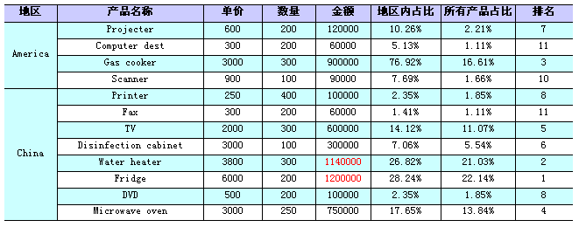
实现功能：
- 定义一个资料集
- 地区内部占比
- 所有产品占比
- 所有产品排名
- 金额大于等于1000000的高亮显示
- 背景色间隔显示
使用数据：
FRDemo中的PRODUCER表与PRODUCT
文件名称：
习题3

习题4：图表
模板效果：
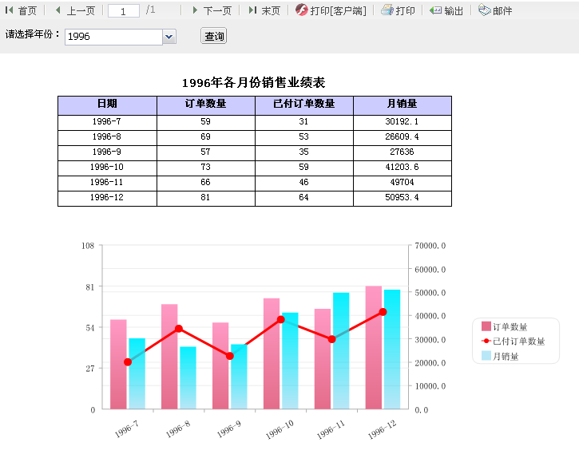
实现功能：
- 可以选择数据库中存在的所有年份
- 根据选择的年份统计出该年下每个月的订单总数、已付订单数量、月销量
- 根据统计的数据制作混合图表，其中已付订单数量使用折线图，月销量坐标轴在右
- 分类轴日期倾斜显示
- 统计表中日期从小到大排列
- 动态显示标题：xx年各月份销售业绩表
使用数据：
FRDemo中的订单与订单明细
文件名称：
习题4
习题5：参数联动
模板效果：
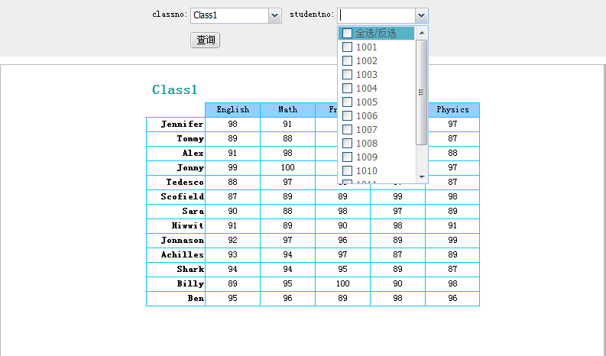
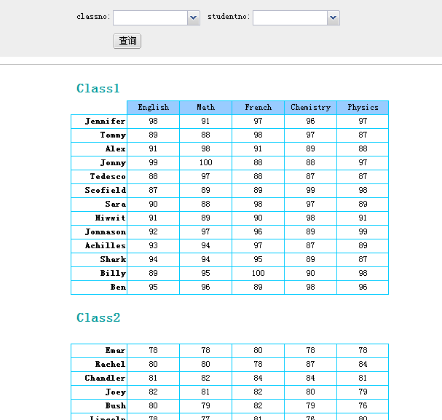

实现功能：
- 班级，学号实现参数联动
- 班级为下拉框，学号为复选框，使用sql中定义参数
- 实现参数为空选出全部的功能，班级为空选出全部班级，学号为空，选出班级下的所有学生
- 选出全部班级时数据按班级分组显示
- 实现页面数据居中显示
使用数据：
FRDemo中的Stscore表
文件名称：
习题5

